Entregable 1 de estadistica en R
Trabajo realizado por Sergio Tobal

Ejercicio 1. Horas de una persona que pasa por el cafe.
Suponiendo que los datos se cargaran de la siguiente manera:
datos <- read.csv(file ="horasCafeJubilado.csv", header = TRUE, sep='\t')
- Representar los datos en un diagrama de puntos (Ver opciones de stripchart())y en un diagrama de hojas (stem()).
stripchart(datos$horas, main="Horas de cafe", pch = 2, col = "blue")
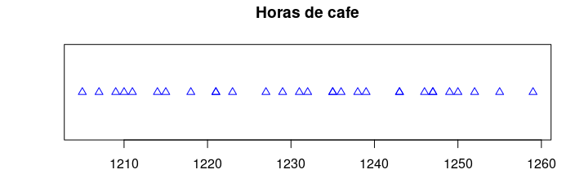
stem(datos$horas)
The decimal point is 1 digit(s) to the right of the |

120 | 579
121 | 01458
122 | 11379
123 | 1255689
124 | 336779
125 | 0259
- ¿Que tipo de variable esta utilizando?
La variable es de tipo cuantitativa discreta.
- Calcular los estadısticos de tendencia central.
Media: 1231.567
Mediana: 1233.5
Moda: 1221
- Escribir la tabla de frecuencias correspondiente.
horas Freq FreqAc Rel RelAc
1 (1205,1211] 5 5 0.167 0.167
2 (1211,1217] 2 7 0.067 0.233
3 (1217,1223] 4 11 0.133 0.367
4 (1223,1229] 2 13 0.067 0.433
5 (1229,1235] 4 17 0.133 0.567
6 (1235,1241] 3 20 0.100 0.667
7 (1241,1247] 5 25 0.167 0.833
8 (1247,1253] 3 28 0.100 0.933
9 (1253,1259] 2 30 0.067 1.000

- Calcular el porcentaje de veces que el cartero pasa antes de las 12:22.
10%
- Representar los datos de la tabla en un histograma.
hist(datos$horas)
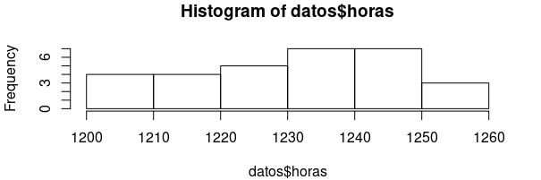

Ejercicio 2. Hemos medido un muelle segun el peso y hay que responder a estas respuestas.
- Representar los datos en un diagrama de dispersion (puntos)
plot(x = datos$peso, y = datos$longitud, pch = 2, col = "blue")
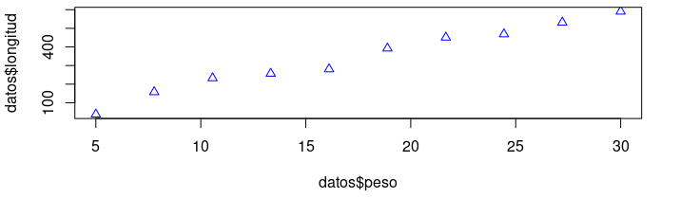
- Calcular el coeficiente de correlacion.
0.9890407
- Calcular la recta de regresion correspondiente a la longitud en funcion del peso.
regresion <- lm(longitud ~ peso, data = datos)
abline(regresion, col="green")
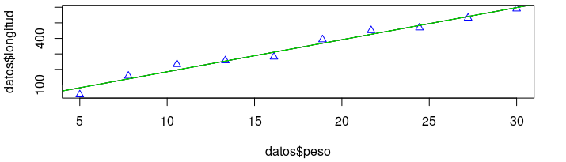
- Segun este modelo, ¿Que longitud se prevee q alcance un muelle al que se aplica un peso de 12 gramos?
226.3841
- ¿Cual es el error cometido en (x1, y1) = (5.00, 37.72) ?
44.06843

